Un espace propice à la guérison
Une belle rencontre entre clarté thérapeutique et ambiance chaleureuse : grâce au parquet créatif Formpark Quadrato de Bauwerk Parkett, la Haus T de Münsterlingen opte pour un sol qui lui confère à la fois structure et sérénité.
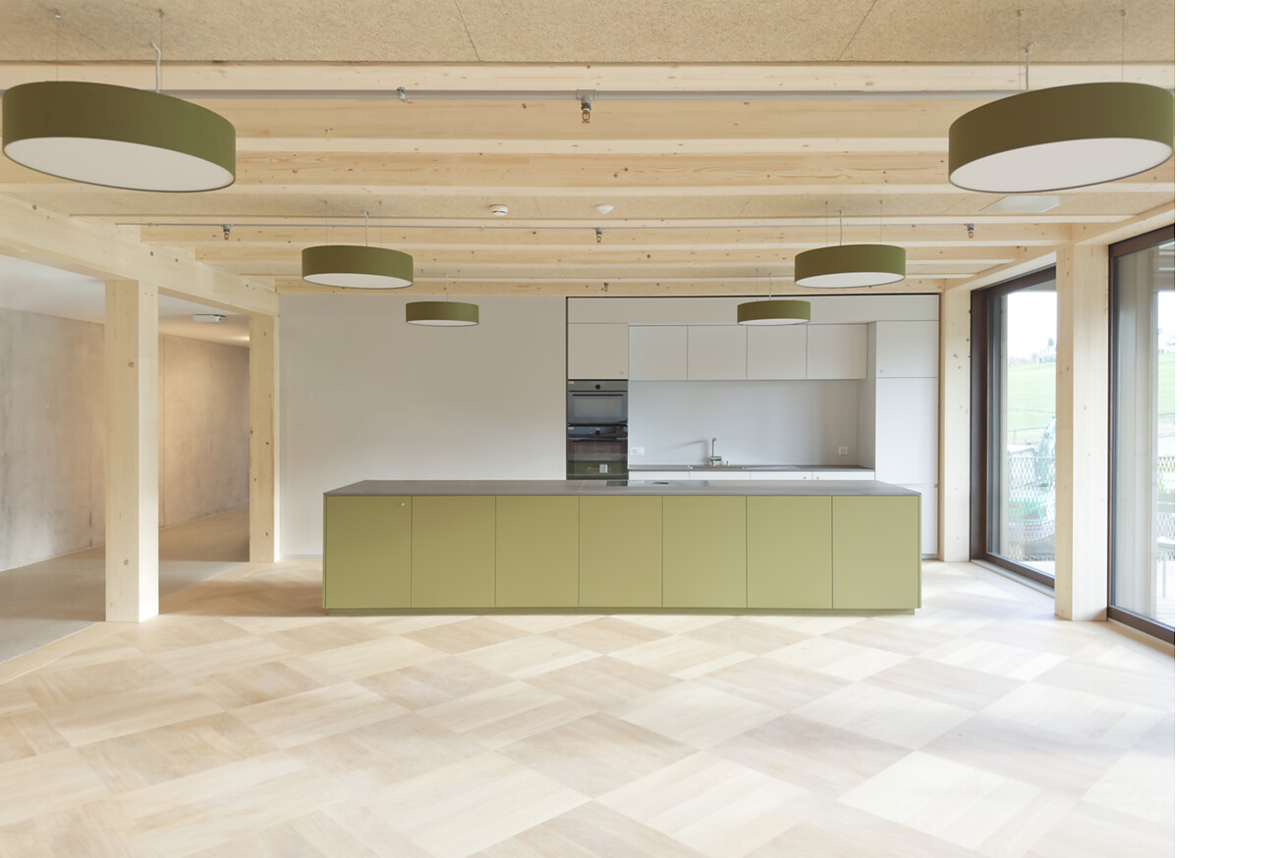

Dans la Haus T de la clinique psychiatrique de Münsterlingen, en Suisse, la thérapie est repensée, en termes d’espace, d’atmosphère et de matérialité. Avec sa structure claire, sa lumière naturelle abondante et ses matériaux naturels, ce bâtiment en bois crée un environnement qui procure un sentiment de sécurité et donne des repères. Le sol y joue un rôle central : le parquet Formpark Quadrato, Chêne Nature, de Bauwerk Parkett marque l’intérieur de la maison avec son motif cubique caractéristique et son grain de bois calme, devenant ainsi le support silencieux de l’approche thérapeutique.
Lorsqu’on pénètre dans le nouveau bâtiment du site hospitalier de Münsterlingen, on sent immédiatement qu’il s’agit d’un type de construction différent. Pas de couloirs froids ni de surfaces stériles. Au lieu de cela, du bois, de la lumière et un ordre bienfaisant. Le nouveau bâtiment s’intègre dans l’ensemble existant entre l’ancienne pathologie et la maison communale, tout en établissant une nouvelle référence en matière de construction de bâtiments sensibles dans le domaine de la santé.
Conçue par le bureau d’architectes Scheitlin Syfrig de Lucerne, la Haus T offre sur trois étages un espace de traitement, de retraite et de rencontre pour environ 60 patientes et patients. « Nous sommes heureux d’avoir pu réaliser pour la première fois depuis 40 ans un nouveau bâtiment pour la clinique psychiatrique de Münsterlingen », déclare le Dr Ralf Gebhardt, directeur de l’hôpital des services psychiatriques de Thurgovie. L’établissement incarne une nouvelle approche thérapeutique ouverte, claire et humaine.
Structures ouvertes, espaces propices à la guérison
La thérapie n’est pas conçue ici comme un monde fermé, mais comme un système ouvert et structuré. Les pièces s’articulent autour d’un noyau central, à l’image d’une roue de moulin. Ce principe d’aménagement permet de s’orienter facilement et confère un sentiment de sécurité – deux facteurs décisifs dans le quotidien thérapeutique. Chaque service est divisé en petites unités, ce qui crée un sentiment de sécurité et de proximité.
La maison T permet de découvrir la diversité de l’offre thérapeutique de la clinique psychiatrique de Münsterlingen. L’établissement réunit sous un même toit la psychothérapie stationnaire, l’intervention de crise, le traitement parents-enfants et des offres spécialisées pour différentes maladies psychiques.
De grandes fenêtres laissent la lumière du jour pénétrer profondément dans les pièces et offrent une vue imprenable sur le lac de Constance et le paysage environnant. Les salles de séjour et de thérapie sont en lien direct avec la nature. Ainsi, la construction fait partie intégrante du processus thérapeutique : elle accompagne sans s’imposer.
Une maison en bois
La construction en bois caractérise non seulement ce mode de conception compact, mais aussi l’atmosphère générale de la maison grâce à sa structure porteuse en grande partie visible. Le bois, matériau respirant, exerce un effet régulateur sur le climat intérieur, dégage un parfum discret, vieillit bien, réduit le stress et confère aux pièces une chaleur perceptible. Ce matériau naturel assure une atmosphère intérieure équilibrée et allie confort, bonne qualité de l’air et calme acoustique – des qualités qui sont déterminantes, tant d’un point de vue fonctionnel que thérapeutique. « La matérialité crée une atmosphère chaleureuse et différencie volontairement ce projet de l’apparence habituelle des bâtiments hospitaliers », soulignent les architectes de Scheitlin Syfrig.
Le parquet en chêne de Bauwerk Parkett y contribue également. Il prolonge l’idée du matériau de manière cohérente, en tant que lien tactile et visuel entre l’architecture et l’atmosphère. Il en résulte une maison qui respire la sécurité sans créer de promiscuité et qui transmet une impression de clarté sans paraître austère ni rébarbative. Le bois devient ici un vecteur de proximité, un matériau qui assure l’équilibre entre fonctionnalité, durabilité et humanité.

Du parquet pour un bon ancrage au sol et une sensation familière
Le parquet régule le climat intérieur, atténue les bruits et complète ainsi idéalement les qualités thermiques et acoustiques de la construction en bois. De plus, le plancher est bien plus qu’une simple surface, il influence grandement l’atmosphère de la maison. Environ 1 200 mètres carrés de parquet 2-plis moderne Formpark Quadrato de Bauwerk Parkett ont été posés dans la Haus T, aussi bien dans les chambres individuelles et doubles que dans les salles de thérapie et les salles communes. Le parquet en chêne, avec sa classification calme et son motif cubique caractéristique, confère à la fois structure et tranquillité. Le format au rapport 1:5 permet des conceptions qui vont au-delà des motifs classiques et crée une dynamique subtile qui donne de la vie aux espaces sans créer une impression d’agitation.
Son aspect chaleureux et son toucher naturel apportent une touche de confort dans le quotidien de la clinique, créant un sentiment d’ancrage au sol et de familiarité.
Données et faits
Projet : Haus T, Clinique psychiatrique de Münsterlingen (CH)
Maître d’ouvrage : thurmed Immobilien AG (CH)
Utilisateur : Spital Thurgau AG, Frauenfeld (CH)
Architectes : Scheitlin Syfrig Architekten AG, Lucerne (CH)
Achèvement : novembre 2022
Bauwerk Parkett : 1 200 m² Formpark Quadrato, Chêne Nature, calme
Partenaire de pose : Scheuermann AG, Goldach (CH)
Photos : Fabian Luterbach (Scheitlin Syfrig Architekten AG, Luzern)
Pour les demandes de presse, veuillez contacter :
Rainer Häupl
bering*kopal GbR, Büro für Kommunikation
T. + 49 (0) 711 74 51 759-16
rainer.haeupl@bering-kopal.de
www.bering-kopal.de
St Margrethen (CH), décembre 2025
Reproduction gratuite / exemplaire de justificatif souhaité

1 La conception claire et structurée du bâtiment facilite l'orientation et favorise la tranquillité, tandis que les matériaux naturels, comme le parquet de Bauwerk Parkett, créent une atmosphère qui inspire proximité et sécurité. De plus, le bois change de nuances au fil de la journée et confère à chaque pièce profondeur et stabilité. Photo : Fabian Luterbach
2 La structure compacte du bâtiment, construit en bois, est divisée par quatre angles de bâtiment en saillie – un détail qui non seulement facilite l’orientation, mais crée également des configurations spatiales variées et utilisables de manière flexible. Photo : Fabian Luterbach
3 Le bois imprègne l’atmosphère de la maison dans tous les domaines – de la construction au revêtement de sol. Le parquet Formpark Quadrato de Bauwerk Parkett allie chaleur confortable et robustesse fonctionnelle devenant ainsi le compagnon discret du quotidien thérapeutique, de manière subtile, mais toujours perceptible. Photo : Fabian Luterbach
4 Outre les chambres individuelles et doubles, le nouveau bâtiment de la clinique psychiatrique de Münsterlingen comprend également des salles de séjour et des salles communes pour se retirer et se rencontrer, ainsi que des espaces thérapeutiques, qui bénéficient tous de l’atmosphère chaleureuse du parquet en chêne de Bauwerk Parkett. Photo : Fabian Luterbach
1. |  | 2.
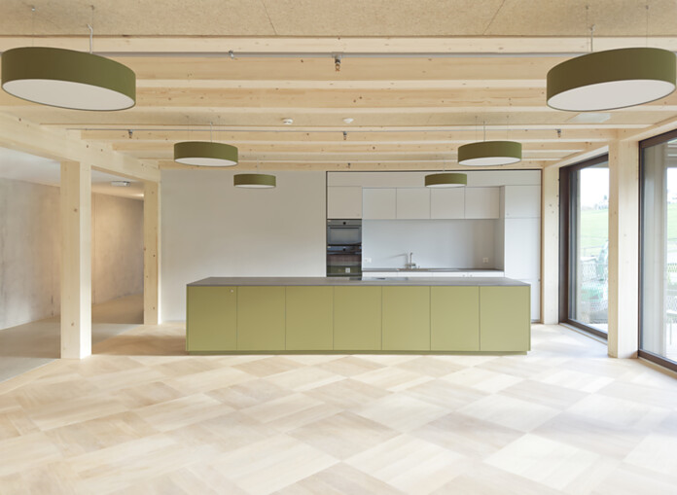 |  | 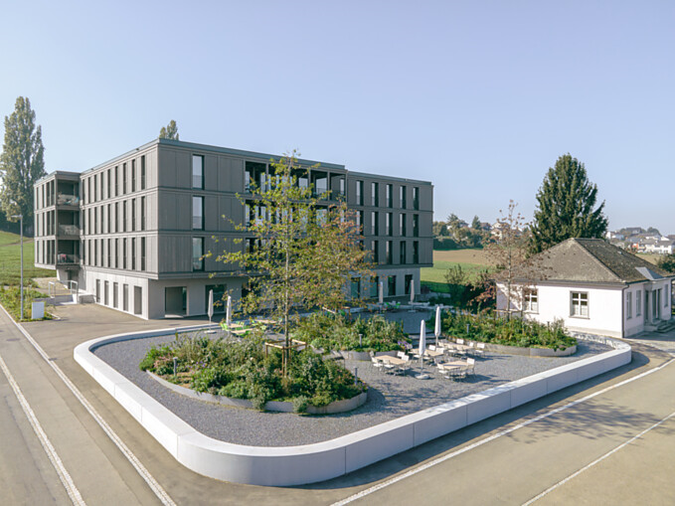
3. |  | 4.
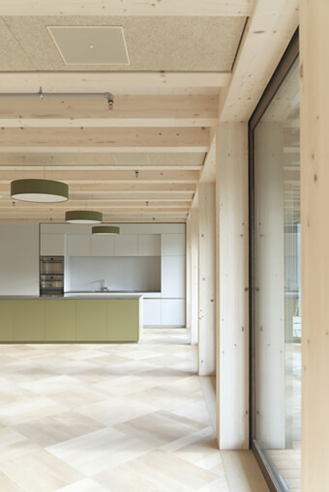 |  | 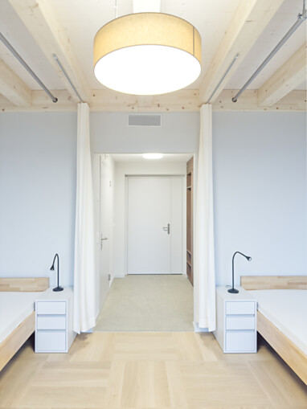

5 Grâce à son architecture, la Haus T favorise le quotidien thérapeutique sur le plan spatial. Des fenêtres du sol au plafond dans tout le bâtiment offrent une vue sur le lac de Constance et le paysage environnant, reliant ainsi l’intérieur et la nature. Photo : Fabian Luterbach
5.
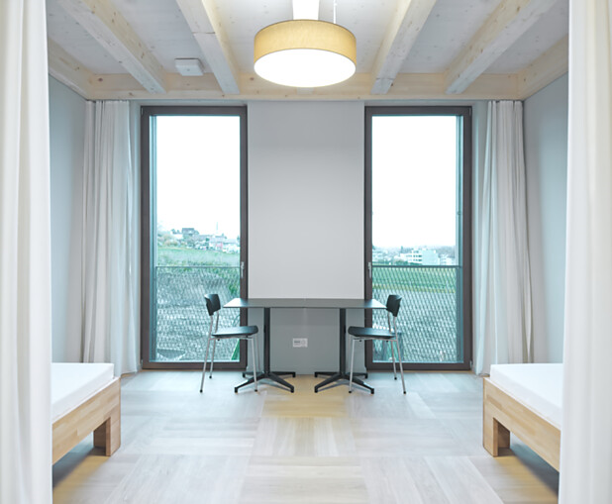

Bauwerk Parkett – Built for a lifetime
Ce qui a commencé en 1935 avec l’invention du parquet à lamelles par le pionnier suisse Ernst Göhner est aujourd’hui une référence en matière de design exigeant et d’habitat sain. Comme chaque arbre et chaque morceau de bois, chacune de nos lames fabriquées de manière responsable est unique et durable. La fusion de l’ingénierie suisse et de l’authenticité de la nature permet de créer des expériences d’habitat extraordinaires – dès aujourd’hui et pour les générations futures.
bauwerk-parkett.com

